# Ubuntu设置静态IP地址的几种方法

<https://blog.csdn.net/fun_tion/article/details/126750615>

## 一、前言

在某些场景下，我们可能需要将一台电脑的IP地址设置成静态的。例如在局域网内部署一个服务器，我们可能不希望他通过DHCP获取动态地址，而造成无法访问。设置静态IP在window系统下比较容易，但在Linux系统下稍微麻烦一点。下面介绍2种Ubuntu 18.04系统下设置静态IP的方法，博主亲测有效。

## 二、方法一

Ubuntu 18.04采用netplan来管理网络配置计划，在/etc/netplan/目录下有一个以yaml结尾的文件，例如00-installer-config.yaml，不同版本的系统这个文件名可能会有些差异，但是不影响，以实际为准。

步骤1：

先ifconfig查看电脑的网卡信息：

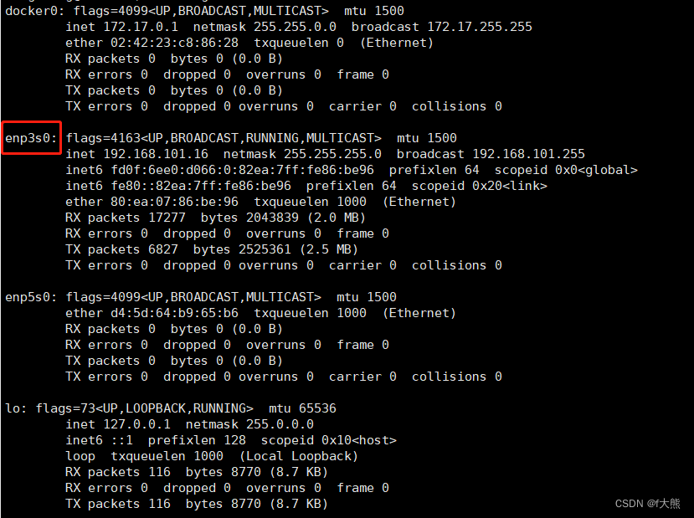

找到物理网卡的名称，我这里是enp3s0，其他几个是虚拟网卡和本地回环，不用管。

步骤2：

输入route -n命令，打印路由表，这里主要是为了查看网关地址，后续会用到

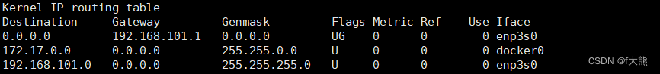

我这里网关地址是192.168.101.1

步骤3：

输入sudo vim /etc/netplan/00-installer-config.yaml，编辑yaml文件，注意这里需要sudo权限。

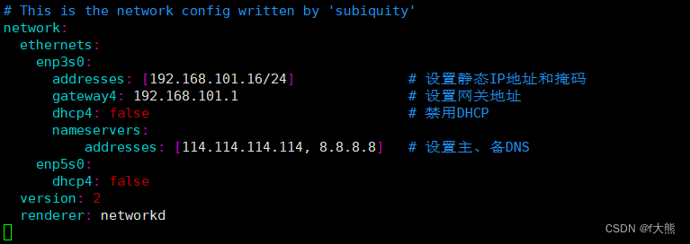

根据实际需要依次设置enp3s0网卡的静态IP地址、网关、DNS，dhcp4设置为false，最后一行添加：renderer: networkd。注意缩进对齐，并且每个冒号后面要跟一个空格，否则会有问题。设置好后保存退出。

步骤4：

输入命令netplan apply使改动生效，然后reboot重启系统，就配置好了。

## 三、方法二（推荐）

有时候根据方法一操作，仍然不能成功设置静态IP，原因一般是系统里面安装过ifupdown命令。这个命令会根据/etc/network/interfaces这个文件里的配置信息来设置网卡，会覆盖掉上面方法一中的设置，导致不起作用。这时候我们只需修改/etc/network/interfaces这个文件即可。

步骤1：

输入sudo vi /etc/network/interfaces，打开这个文件：

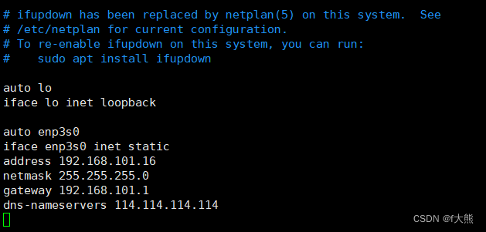

参照上图进行填写，其中网卡名称、静态IP地址、网关需要根据实际进行填写，填写好后保存退出。

步骤2：

reboot重启系统，系统重新起来后就是用的设置的静态IP地址了。

## 四、结束